宜蘭縣三星國小101學年度性別平等教育三年級教學活動設計
單元名稱 | 請跟我來
教學時間 | 40~80分鐘
教學目標 | 一、瞭解自己的特性及優點。  二、瞭解並尊重兩性不同的發展。
教學資源與  教具準備 | 配合學習單：「夢想的職業」
設計理念與教材分析 | 一、本單元核心概念為兩性的成長與發展，主要內容包括自我取向、兩性發展等。  二、本單元透過思考、發表、想像、經驗分享等教學活動，引導學生瞭解自我特質及興趣取向，並學習尊重他人的發展取向。  三、本單元教材架構為：  （一）自我取向  1.認識自己的優缺點。  2.如何善用自己的長處。  3.欣賞並學習他人的優點。  （二）自我期許  1.瞭解自己的興趣和夢想。  2.如何實現未來，使夢想成真。  （三）兩性發展  1.一般工作不因性別而有特別的差異。  2.兩性在各行各業中，都能有傑出的表現。工作的表現在於能力，而非性別。
相關課程統整 | 一、可結合「社會」學習領域相關單元其分段能力指標為：  6-2-3 實踐個人對其所屬之群體（如家庭、同儕團結  和學校班級）所擁有之權利和所負之責任。  二、可結合「健康與體育」學習領域相關單元其分段能力指標為：  1-2-5 檢視兩性固有的印象及其對兩性發展的影響。
教學活動 |  | 活動說明
一、教學準備；  1.想像畫：二十年後「夢想的職業」  二、主要活動；  ＊活動一：思考與回饋  1.先寫下自己的特色和優點。  2.優點大轟炸：學習單  ＞聽一聽：別人眼中的自己，差別大不大？  學習單  ＞說一說：我注意到誰？他有優點嗎？優點在哪裡？  學習單  ＊活動二：展示與發表  1.配合想像畫，介紹二十年後自己想要的職業。學習單  2.說一說我為什麼想成要做這樣的職業？和我自己有什麼關係？  ＊活動三：經驗分享  1.我知道哪些行業？這些行業有何甘苦？  2.何謂「行行出狀元」？  3.工作類型是否與性別有關？  ＊活動四：師生歸納 學習單  1.男女不論性別，在各行各業、不同領域中，都能有傑出的表現。  2.不管男生或女生，都應該瞭解自己的特質及優點，發揮特長。  3.努力自我實現，才能達到自 我目標。  三、綜合活動；  (一)概念統整  1.自我的成長和發展，首先應該自我瞭解，知道自我取向，設定合理的目標，再尋求自我實現。  2.男女生的未來，可以自我發展，不受性別的限制。  3.未來是以現在為基礎，不空想未來，要踏踏實實的度過每一個今天。  (二)教師提醒兒童：現在是一個小學生，也可  以表先現自我。方法是：健康活潑、快樂  學習。  (三）課後活動  教師邀請家長，就其工作領域做介紹，有助於兒童對各行業的認識。 |  | ◎情境布置  ◎教師可將兒童分組，在「優點大轟炸」時，可以集中火力，每位兒童充分得到發表與回饋的機會。分組時間結束後，再點選數位兒童心得分享。  ◎教師可將畫作布置教室，激發兒童探討未來的興趣。  ◎讓兒童踴躍發表。  ◎教師可擇機配合校外參觀活動說明

宜蘭縣三星國小性別平等教育三年級學習單(3-1)
單元名稱 | 請跟我來
班級 | 年 班 | 姓 名
活 動 內 容
- 優點大轟炸
請說出和你不同性別一位同學的優點。
  - 他（她）的名字是________________
  - 他（她）的優點有：（請寫出三點）
1.
2.
3.____________________________________________________________
- 我也很不錯
請寫下自己的三項優點。
1.
2.
3._____________________________________________________________
三、請畫出二十年後自己想要做的職業。

宜蘭縣三星國小性別平等教育三年級學習單(3-2)
單元名稱 | 請跟我來
班級 | 年 班 | 姓 名
活 動 內 容
聽一聽：別人眼中的自己，和自己對自己的看法，差別大不大？

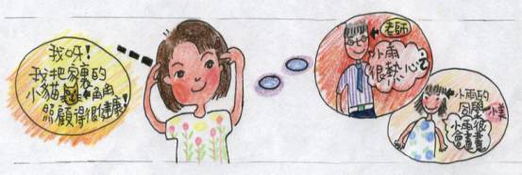

說一說：我注意到誰？他有優點嗎？優點在哪裡？

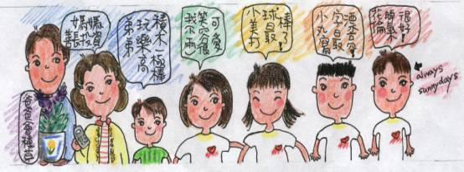

每個人都有優點，多看別人的優點，
改進自己的缺點，你會處處受歡迎！

宜蘭縣三星國小性別平等教育三年級學習單(3-3)
單元名稱 | 請跟我來
班級 | 年 班 | 姓 名
活 動 內 容
我的未來不是夢

二十年後的我是在做什麼工作呢？長成什麼樣子呢？請畫出來。

宜蘭縣三星國小性別平等教育三年級學習單(3-4)
單元名稱 | 請跟我來
班級 | 年 班 | 姓 名
活 動 內 容
行行出狀元

社會上，每一種工作都要有人做，只要努力認真，一定可以成為頂尖高手！

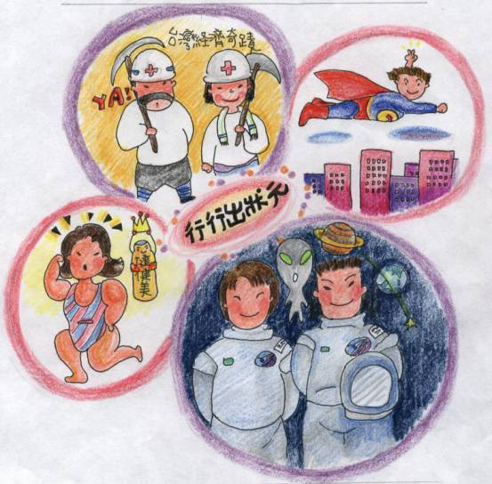

找到自己的興趣，持續努力，一定能達成願望！

